Лабораторная работа 2
А) Создание 3 таблиц
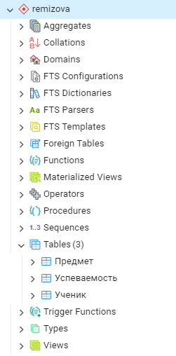
Создание таблицы «Ученик»
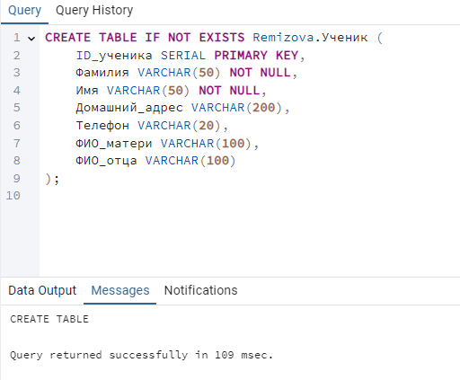
Создание индексов для таблицы Ученик
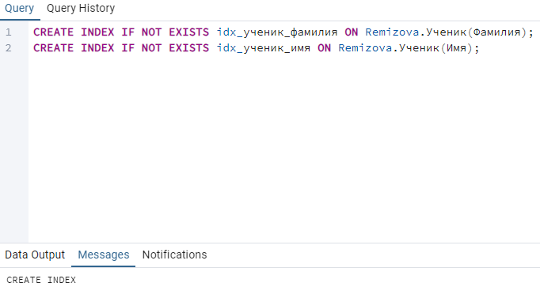

Создание таблицы «Предмет»
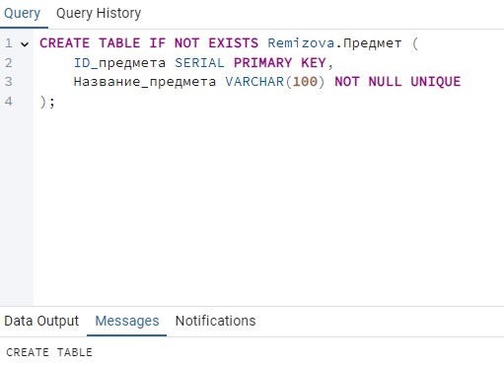
Создание индекса для таблицы Предмет
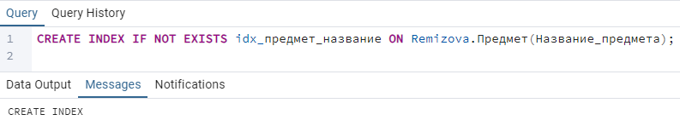
Создание таблицы «Успеваемость»
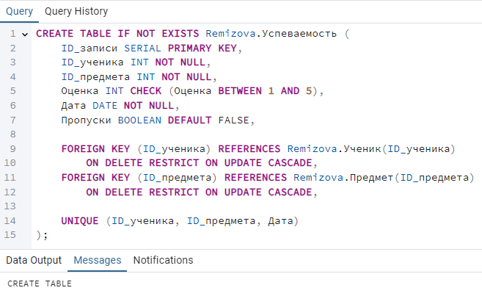
Создание индексов для таблицы Успеваемость
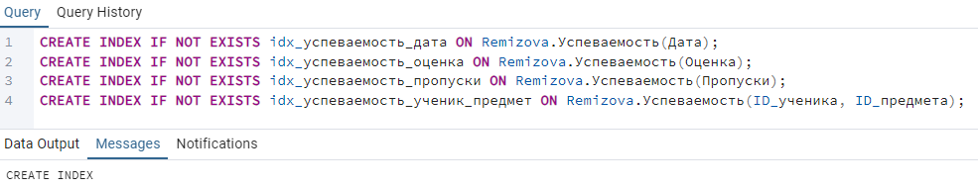

Б) В каждую из таблиц добавлено не менее 4 записей
Вставка данных в таблицу Ученик (6 записей)
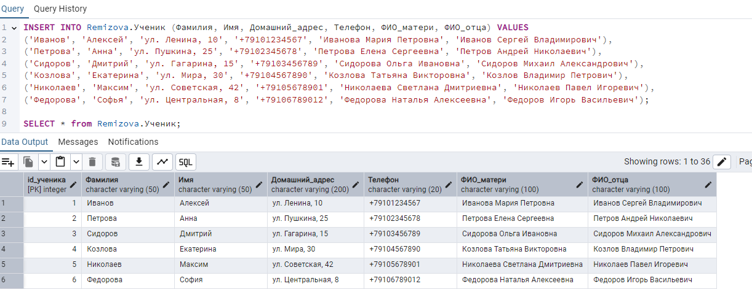
Вставка данных в таблицу Предмет (6 записей)
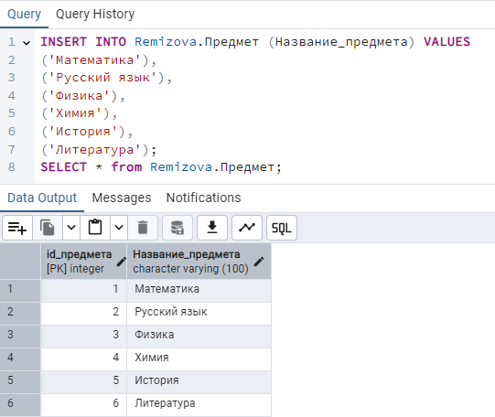
Вставка данных в таблицу Успеваемость (для каждого ученика по 5 оценок по разным предметам)
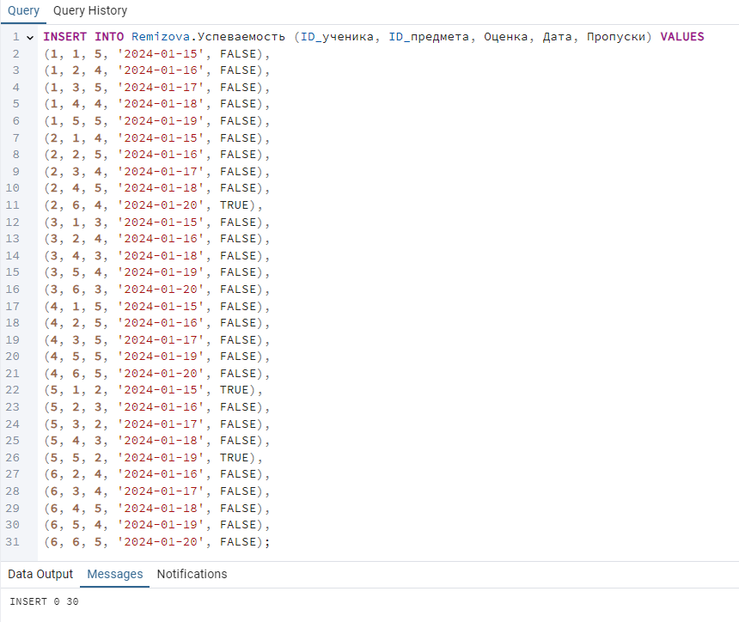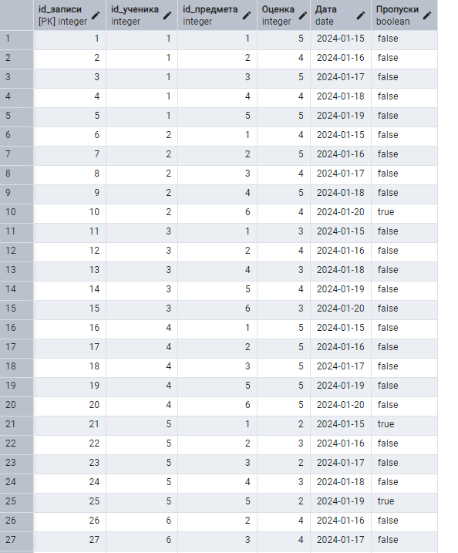

1. Выдать список учеников, получивших двойки или пропустивших занятия в определенный интервал дат.
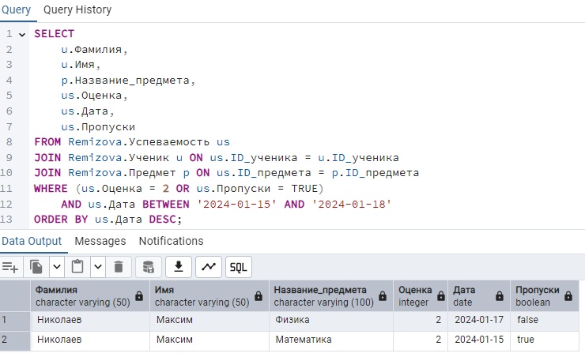
2. Выдать список учеников и предметов, по которым число пятерок больше заданного, отсортированный по ученикам и предметам.
